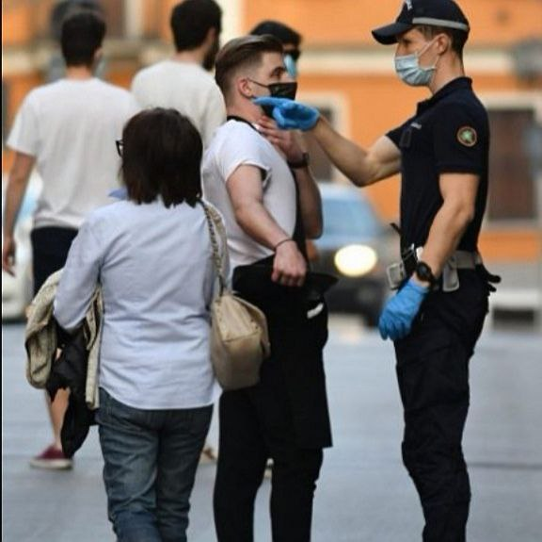
ATTIVITA' ANNO 2020

Mantova, 20.01.2021

ATTIVITÀ CENTRALE OPERATIVA

 | 2019 | 2020 | %
Numero richieste intervento | 6.329 | 6.137 | -3,03

ATTIVITA’ DI CONTROLLO DEL TERRITORIO

 | 2019 | 2020 | %
Presidio giardini (in ore) | 156 | 271 | +73,71
Posti di controlli stradali | 722 | 597 | -17,31
Pattugliamento serale/notturno  nr. pattuglie | 580 | 607 | +4,65
Pattugliamento serale/notturno  nr. persone | 1.740 | 1.760 | +1,14
Pattugliamento serale/notturno in ore | 10.440 | 10.480 | +0,38
Interventi per viabilità (in ore) | 9600 | 1.115 | -88,38
Sanzioni comminate per gli esercenti attività commerciali/ produttive | 159 | 14 | -91,19
Interventi per animali | 154 | 179 | +16,23
Controlli per abusi edilizi | 55 | 72 | + 30,09
Interventi per ASO e TSO | 146 | 61 | -58,21
Veicoli e cose rinvenuti | 178 | 127 | -28,65
Veicoli rimossi | 1.568 | 284 | -81,88
Interventi per dissidi tra privati | 122 | 49 | -59,83
Attività commerciali/produttive controllate | 318 | 276 | -13,20
Sanzioni amministrative in materia ambientale | 376 | 167 | -55,58
Interventi per disagio sociale | 148 | 236 | +59,45
Sequestri amministrativi diversi dal c.d.s. | 1 | 8 | +700,00
Violazioni amministrative in materia di stupefacenti | 1 | 4 | +300,00
Attività informativa e notifica atti | 626 | 497 | -20,60
Accertamenti anagrafici | 1388 | 1.792 | +29,10

 | 2019 | 2020 | %
Interventi per veicoli abbandonati | 114 | 140 | +22,80
Velocipedi rubati e recuperati | 31 | 25 | -19,35
Velocipedi restituiti ai legittimi proprietari | 4 | 4 | 0

TECNOLOGIE INSTALLATE IN MATERIA DI SICUREZZA URBANA

TELECAMERE VIDEOSORVEGLIANZA | 2019 | 2020 | %
Totale | 514 | 570 | +10,89
Al mese di aprile 2015 erano installate 178 telecamere
Dal maggio 2015 al 31.12.2020 sono state installate 392 telecamere

INCIDENTI STRADALI RILEVATI

 | 2019 | 2020 | %
Totale | 216 | 110 | -49,07
Con feriti | 155 | 78 | -49,67
Senza feriti | 59 | 31 | -47,45
Mortali | 2 | 1 | -50,00
Totale persone coinvolte | 594 | 305 | -48,65

CONTROLLO AUTOTASPORTO TEMPI DI GUIDA E DI RIPOSO

 | 2019 | 2020 | %
Numero di autotrasportatori controllati | 50 | 56 | +12,00
Totali infrazioni accertate | 25 | 42 | +68,00
Totale importi | 4.201 | 6.822 | +62,38
Totale punti decurtati | 42 | 43 | +2,38

ATTIVITA’ VIGILI DI QUARTIERE

 | 2019 | 2020 | %
Segnalazioni ricevute | 441 | 341 | -22,67
Segnalazioni evase dal settore | 379 | 297 | -21,63
Percentuale pratiche evase | 85,94% | 87,10% | +1,34

POSTI DI CONTROLLO MIRATI PER REVISIONE E ASSICURAZIONE ATTRAVERSO STRUMENTAZIONE ELETTRONICA “targasystem”

 | 2019 | 2020 | %
Posti di controllo | 60 | 110 | +83,33

POSTI DI CONTROLLO ANTI INQUINAMENTO

 | 2019 | 2020 | %
Veicoli controllati | 502 | 1.741 | +246,81
Sanzioni legge regionale (euro 3) | 32 | 25 | -21,87
Sanzioni ordinanza sindacale (euro 4) | 13 | 0 | -100,00

SICUREZZA URBANA
legge 18.04.2017, n. 48 – ordine di allontanamento (c.d. daspo urbano)

 |  | 2019 | 2020 | %
Totali ordini di allontanamento |  | 22 | 32 | +45,45
 | di cui
Limitazioni alla libera fruizione di spazi ed infrastrutture pubbliche  (bivacco, accattonaggio ecc…) |  | 7 | 13 | +85,71
Ubriachezza manifesta  Art. 688 del C.P. |  | 6 | 16 | +166,66
Atti contrari alla pubblica decenza  Art. 726 del C.P. |  | 7 | 1 | -85,71
Commercio abusivo su aree pubbliche  L.R. 6/2010 |  | 0 | 1 | +100,00
Parcheggiatori abusivi  Art. 7 del Codice della Strada |  | 2 | 1 | -50,00

Sanzioni amministrative – totale

2019 | 2020 | %
61.227 | 37.036 | -39,51

DI CUI ACCERTATE CON LE TELECAMERE

2019 | 2020 | %
34.060 | 22.410 | -34,20

SOMME INCASSATE

2019 | 2020 | %
Entrate volontarie | Entrate volontarie
2.803.439,45 | 2.310.333,68 | -21,34
Entrate coattive (ruoli) | Entrate coattive (ruoli)
341.435,80 | 199.649,54 | -41,53
TOTALE | TOTALE
3.144.875,25 | 2.509.983,22 | -20,19

IMPORTO VERBALI NOTIFICATI

2019 | 2020 | %
Totale Importo Verbali notificati | Totale Importo Verbali notificati
5.209.673,73 | 4.701.448,62 | -9,75

ALCUNE TIPOLOGIE DI VIOLAZIONI AL CODICE DELLA STRADA

Tipologie | 2019 | 2020 | %
Relative alla patente  (scaduta – ritirata – sospesa – con categoria diversa – senza foglio rosa - senza patentino) | 73 | 24 | -67,12
Guida senza casco | 2 | 5 | +150,00
Circolazione senza assicurazione | 147 | 278 | +89,11
Circolazione con veicolo non revisionato | 430 | 251 | -41,62
Transito con semaforo rosso | 3.820 | 3.604 | -5,65
Sosta vietata in spazi riservati  (bus- carico e scarico, ecc…) | 733 | 234 | -68,07
Sosta con intralcio  (ai pedoni- in doppia fila - marciapiede -intersezioni) | 1.155 | 511 | -55,75
Sosta allo sbocco di passo carrabile | 186 | 123 | -33,87
Sosta in ZTL | 386 | 119 | -69,17
Mancata precedenza ai pedoni sugli attraversamenti pedonali | 13 | 7 | -46,15
Mancato uso delle cinture di sicurezza | 31 | 24 | -22,58
Uso del telefono cellulare durante la guida | 59 | 25 | -57,62
Sosta in località vietata | 2.603 | 1.234 | -52,59
Sosta in area parcometro senza ticket o con ticket scaduto | 15.242 | 6.893 | -54,77
Guida senza patente | 18 | 37 | +105,55

Sequestri e fermi a seguito di accertamento violazioni al codice della strada | 2019 | 2020 | %
Sequestri | 169 | 210 | +24,26
Fermi | 47 | 58 | +23,40
Totale | 216 | 268 | +24,07

Ritiro documenti a seguito di accertamento violazioni | 2019 | 2020 | %
Patenti | 55 | 29 | -47,27

 | 2019 | 2020 | %
Decurtazione punti dalla patente di guida a seguito di accertamento violazioni | 13.996 | 14.126 | +0,92

REATI ACCERTATI

 | 2019 | 2020 | %
Comunicazioni all’autorità Giudiziaria | 258 | 258 | 0
Sequestri penali | 11 | 10 | -9,00
Persone arrestate o sottoposte a misure cautelari | 2 | 9 | +350,00
Persone denunciate | 105 | 128 | +21,90
Denunce/querele presentate da cittadini | 195 | 184 | -5,64

SANZIONI PENALI PER VIOLAZIONI AL CODICE DELLA STRADA

Tipologie | 2019 | 2020 | %
Guida in stato di ebbrezza | 16 | 8 | -50,00
Omissione di soccorso | 7 | 2 | -71,24
Guida sotto l’effetto di sostanze stupefacenti | 0 | 1 | +100,00
Lesioni personali stradali gravi/gravissime | 6 | 1 | -83,33
Omicidio stradale | 2 | 1 | -50,00

 | 2019 | 2020 | %
Totale accertamenti per guida in stato di ebbrezza | 24 | 15 | -37,50

CONTROLLI COVID-19
OPERATI TRA IL 15 MARZO 2020 ED IL 20 GENNAIO 2021

Persone controllate | 8.629
Persone sanzionate in via amministrativa | 362
Persone denunciate ex art.260 TULS | 2
Attività o esercizi controllati | 737
Titolari di attività o esercizi sanzionati | 19
Chiusura provvisoria di attività o esercizi operata dalla Polizia Locale | 13
Comunicazioni alla Prefettura per sospensione attività | 13

